كية الفنون الجميلة
تليفاكس:0862

وحــــــدة توكيــــــــد الجــــــودة
Email : Qaap2 Fine arts @yahoo.com
ت داخلي : 313


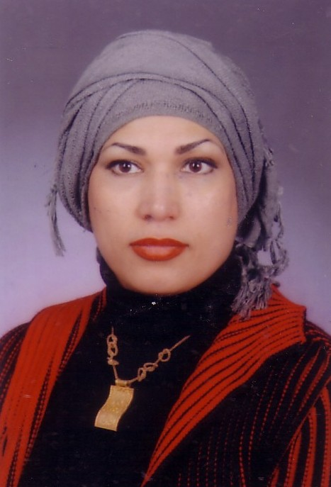
صورة شخصية
الســـــــــــيرة الذاتية

أولا : البيانات الشخصية:
الاســـــــــــــم: جيهان فايز عبد العزيز
تاريخ الميلاد : ......................................................................................................................................
العنـــــــــوان: ..............................................................................................................................
التلــــــــيفون: 37458392 ـ 1670443 / 010
البريد الالكتروني: ....egygoldentut@yahoo.com.
التخصص الدقيق: التصوير الجداري
ثانيا: الدرجات العلمية وتاريخ الحصول عليها والجهة المانحة ( الأحدث أولا)

الدرجة العلمية | عنوان الرســــــــــــــــــالة التخصص | سنة الحصول علي الدرجة | الكلية-المعهد | الجامعة
أستاذ دكتور  أستاذ مساعد  دكتــــوراه  الماجســتير  دبلــــــــومه  بكالوريوس | ..............................................  ..............................................  الجداريات الخزفية ومدى الاستفادة منها في التصوير الجداري  ..............................................  ..............................................  ............................................. | ..................................2005................................................... | ....................... ....................... ......................  ....................... ....................... ....................... | ............................. .............................. .............................
ثالثا : التدرج الوظيفي . الأحدث أولا
جهة العمل | الوظيفة | مدة الخبرة
كلية الفنون الجميلة ـ جامعة المنيا  كلية الفنون الجميلة ـ جامعة المنيا | أستاذ مساعد بقسم التصوير  مدرس بقسم التصوير بالكلية  .....................................................................  ............................................................................................................................................ | ........................................................................................................

رابعا : الأبحاث العلمية المنشورة بالمجلات والدوريات . الأحدث أولا

عنــــــــــــــــــــــــــــــوان البحث | تاريخ النشر | المجلة أو الدورية | جهة النشر
................................................. .  ..................................................  ...................................................  ...................................................  .................................................. | .....................  .....................  .....................  .....................  ..................... | ..............................  .............................  .............................  .............................  .............................. | ...............................  ................................  ................................  .................................  ................................

خامساً : الأبحاث العلمية المنشورة في المؤتمرات والندوات . الأحدث أولا
عنــــــــــــوان البحث | تاريخ النشر | اسم الندوة أو المؤتمر | مكان المؤتمر | نوع المشاركة (بحث/بوستر/حضور)
 | ..............  ........................................................ | ................................................................................................................................................................ | .................................................................................................... | ............................................................................................  ......................

سادساً : المعارض . الأحدث أولا
اسم المعرض | تاريخ المعرض | مكان المعرض | المحتويات  ( الأعمال المعروضة- إرفاق صور)
. الجداريات الأسمنتية بين الملمس واللون ( عملي )  خامة GRC كخامة جدارية ودوره في الإرتقاء العمراني  علاقة بين الخط الهندسي والعضوي " رؤية جدارية مستحدثة " | .................................... | قاعة عبد السلام الشريف  قاعة عبد السلام الشريف | ....................................................................................................................................

سابعاً : الإشراف على الرسائل العلمية . الأحدث أولا

اسم الباحث | الدرجة العلمية | عنوان الرسالة | تاريخ التسجيل | تاريخ المناقشة
ماريام جرجس  .................................................................................................................................................................................................................. | ............................................................................. | ………………………………………………………………………………………………………………………………………………………………………………………………………………………………………................ | .................................................................................................. | ..................................................................................................

ثامناً : الخبــــــــرات التدريســـــية بالكلية .( الأحدث أولا)

القســـــــم | مسمي المقرر | الفرقة الدراسية | الفصل الدراسي | الســـــــنة
. .................................................................................................................................................................................. | ............................................................................................................................................................................................................................ | ....................................................... | ................................................................................................................... | .....................................................................................

تاسعاً : الخبرات التدريسية خارج الكلية : الأحدث أولا

القســــــــم | مسمي المــــــــــــــــــــــقرر | الفرقة | الفصل الدراسي | الســـــــــــنة
.....................  .....................  .....................  .....................  .....................  ..................... | ............................................  ............................................  ............................................  ............................................  ............................................  ............................................ | ...........  ...........  ...........  ...........  ...........  ........... | .........................  .........................  .........................  .........................  .........................  ......................... | ................  ................  ................  ................  ................  ................

عاشراً : الخبرات التدريسية بالكلية وخارجها للدراسات العليا (الأحدث أولا)

القسم | اسم المقرر | دبلوم-ماجستير-دكتوراه | الجامعة | العام الدراسي
.....................  .....................  .....................  .....................  ..................... | ………………….  ………………….  ………………….  ………………….  …………………. | …………………….  …………………….  …………………….  …………………….  ……………………. | ……………  ……………  ……………  ……………  …………… | ……………..  .......................  .......................  .......................  .......................

الحادي عشر : الجوائز الحاصل عليها وشهادات التقدير (عالمية – إقليمية- محلية )
................................................................................................................................................................................................................................................................................................................................................................................................................................................................................................................................................................................................

الثاني عشر : الندوات والدورات التنموية والدراسات الحرة ( الأحدث أولا)
................................................................................................................................................................................................................................................................................................................................................................................................................................................................................................................................................................................................

الثالث عشر : الأنشطة الطلابية( الريادية– الأسر– الرحلات– المسابقات– الإرشاد الأكاديمي ...الخ ) .
................................................................................................................................................................................................................................................................................................................................................................................................................................................................................................................................................................................................

الرابع عشر : الأنشطة المجتمعية ( ندوات – عضوية الجمعيات الأهلية والمهنية – مشاركة مجتمعية.. الخ )

..........................................................................................................................................................................................................................................................................................................................................................................................................................................................................................................................................................................................................................................................................................................................................................

الخامس عشر : خبرات أخري في مجالات مختلفة :
.............................................................................................................................................
..........................................................................................................................................................................................................................................................................................................................................................................................................................................................................................................................................................................................................................................................................................................................................................
السادس عشر : أشخاص يمكن الرجوع إليهم في مجال التخصص :
..........................................................................................................................................................................................................................................................................................................................................................................................................................................................................................................................................................................................................................................................................................................................................................................................................................................................................................................................................................................................................................................................................................................................................................................................................................................................................................................................................................................................................................................................................................................................................................................................................................................................................................................................................................................................................................................................................................................................................................................................................................................................................................................................................................................................................................................................

( يرجي تسليم السيرة الذاتية ورقيا والكترونيا – ويمكن الحصول علي النسخة الالكترونية الفارغة بوحدة الجودةح

